EMBODIED TALK

Étirer le temps: Formats inusités

Quelle est la portée d’un geste lorsqu’il sort des formats habituels et vient étirer le temps? Comment porter en soi un tel geste et le transmettre? Comment s’extraire d’une logique d’efficacité et de productivité pour proposer un espace de rencontre ou/et de confrontation? Que se passe-t-il lorsque le geste artistique est aussi celui du corps qui travaille le silence, la vibration, l'espace et le temps?

En ramenant le geste à son plus pur rapport de production, c’est-à-dire à un geste qui est rationalisé dans son unique rapport de vitesse/produit/efficacité, nous perdons toute sa dimension relationnelle, communautaire et spirituelle. Et la production artistique n’échappe pas à cette logique. Dans cette Embodied Talk, nous irons à la rencontre d’artistes qui osent des formats performatifs « inhabituels » et travaillent sur des durées longues. Elles inventent des dispositifs où le/la spectateur (trice) est amené(e) à faire des choix, et doit s’engager physiquement et émotionnellement. Comment l’étirement du temps, l’ennui et le « non spectaculaire » ouvrent de nouveaux modes de réception et de perception des œuvres ? Comment des états de rêveries, de demi-sommeil ou de résistance deviennent des matériaux de créations ? Comment est-ce que cela demande d’inventer de nouvelles façons d’être créateur(trice) et d’être spectateur (trice) ?

Une Embodied talk est un format d’échange de savoir et de discussion qui a été conceptualisé par Camille Renarhd, au Arts Based Research Studio à l’Université d’Alberta à Edmonton pendant sa recherche doctorale. Le format de la discussion est pensé comme un espace pour échanger des idées et aussi comme un espace chorégraphique, un espace de rencontre, un espace où plutôt que de se répondre, nous nous écoutons. Comment une discussion permet de laisser la cartographie des récits de chacun résonner, sans qu’il soit nécessaire d’argumenter ?

Chaque rencontre commence avec une pratique corporelle qui est accessible à toutes et tous. Ensuite, trois invité.es nous livrent un récit qui est une entrée dans leur processus de création et de pensée. La discussion est ensuite ouverte à toutes et tous en utilisant un « jeu de cartes » qui permet de moduler les prises de parole individuelles.

ARTISTES

Sarah Dell’Ava : www.sarahdellava.org
Sarah Dell’Ava creuse les liens entre art, corps, psyché et spiritualité. Entre 2013 et 2019, elle créé le polyptyque chorégraphique Oriri-Orir-Ori-Or-O qui explore la question de l’Origine. Ses créations sont présentées à Tangente, dont récemment Or (solo de longue durée, 9 jours x 4h, 2018) et Ori ou les chambres du cœur (performance par 15 performeurs âgés de 5 à 75 ans, 2017). Plutôt « metteur en chair » que « metteur en scène », elle compose des univers où les performeurs évoluent dans des partitions intuitives et sensorielles. Dévouée à la création d’espaces sensibles qui ravivent les liens humains, elle guide des processus de création auprès de communautés variées et intergénérationnelles (La trace de ceux qui ont marché, Danse-Cité, 2016 ; Et si on dansait ?, Circuit-Est, 2016-2019 ; Ensemble on danse, Circuit-Est, 2017 ; Elles dansent, Circuit-Est, 2019 ; En secret, Agora de la danse, 2019 ; Synapse, UdeM, 2015-2019). Chemin faisant, elle a obtenu une maîtrise en danse de l’UQAM, s’est formée en Hatha Yoga, au Jeu de peindre et en Mouvement Authentique. Elle se dédie depuis deux ans à l’ESPACE ORIRI, un lieu où la créativité se met au service de la connaissance de soi. www.espaceoriri.com
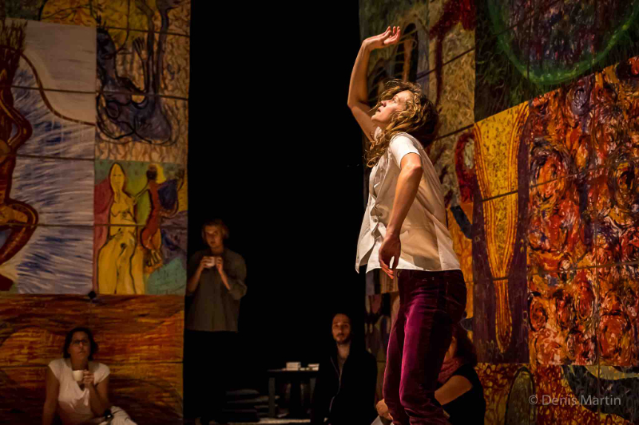
Photo Denis Martin

Csenge Kolozsvari : www.csengek.com

wondering:
how can we learn to maintain the tactile connection with what is already moving?
could the ‘thing’ be
expanding the body's potential as a membrane to stay in contact with the vibratory forces
that exceed and connect it into a conductive fielding?
this would be a wondering-remembering
of belonging to a living field of durations.
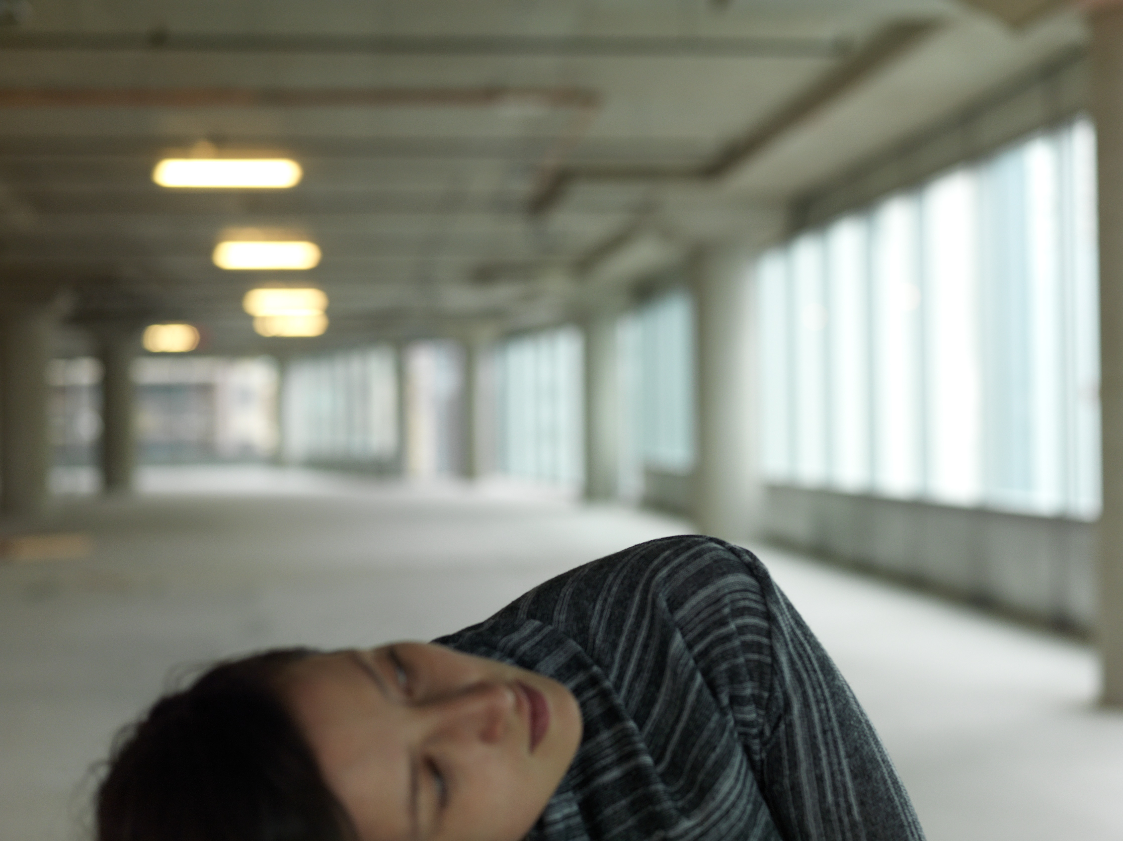
Photo Lisa Graves
Soleil Launière : www.soleil-launiere.com
Innu originaire de Mashteuiatsh sur les rives du lac pekuakami, Soleil Launière vit et œuvre à Tiöhtià:ke (Montréal). Artiste multidisciplinaire alliant le chant, le mouvement et le théâtre tout en passant par l’art performance, elle a participé à de nombreuses créations. Elle entremêle la présence du corps bi-spirituel et l’audiovisuel expérimental tout en s’inspirant de la cosmogonie et l’esprit sacré des animaux du monde Innu. Elle exprime en actes une pensée sur les silences et les langages qui fait évoluer l’art action, pas seulement autochtone mais de manière universelle.

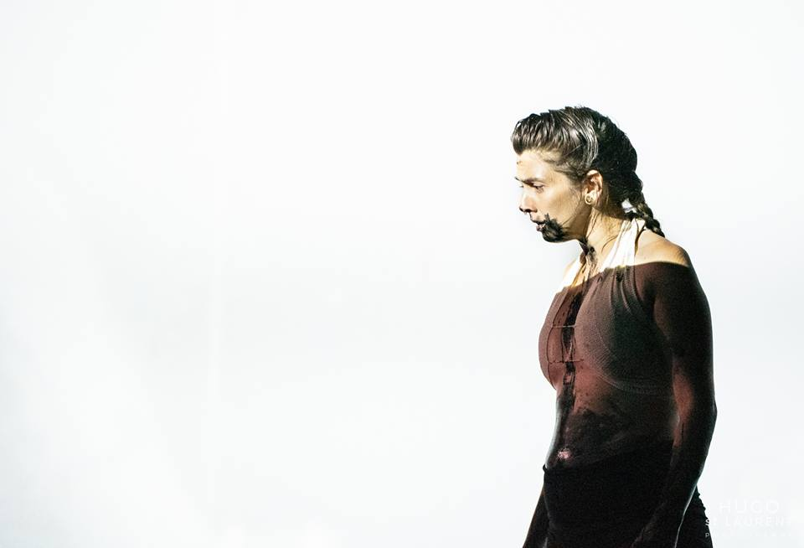
Photo Hugo St-Laurent

